MITSUBISHI OUTLANDER PHEV

100 000 egzemplarzy sprzedaży skumulowanej w Europie

W 4 lata po europejskim rynkowym debiucie 21 października 2013 roku firma Mitsubishi Motors Corporation (MMC) ogłosiła, że jej sztandarowy model - Outlander PHEV osiągnął wynik skumulowanej sprzedaży w wysokości 100 000 egzemplarzy na wszystkich rynkach regionu.

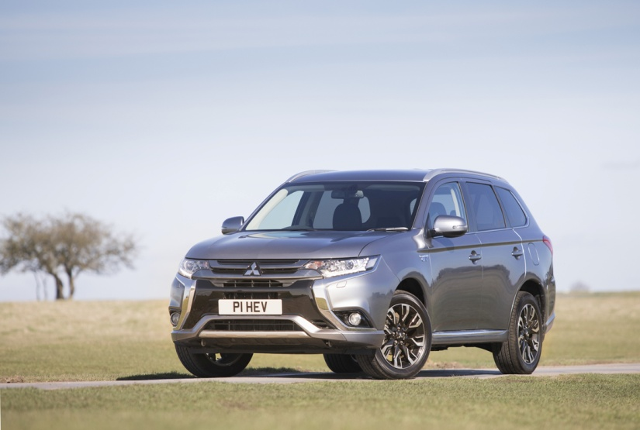

Początkowo oferowany na kilku wybranych rynkach europejskich (Holandia, Skandynawia, ...), Outlander PHEV szybko zyskał popularność, nadając zupełnie nowy wymiar europejskiemu segmentowi SUV. Do listopada 2015 roku w Europie zostało sprzedanych 50 000 egzemplarzy Outlandera PHEV, który stał się najbardziej popularnym samochodem hybrydowym typu Plug-in w latach 2015 i 2016 i 2017 **, dzięki nieustannemu ulepszeniu tego modelu.

Pomimo stale rosnącej konkurencji segmencie plug-in, Outlander PHEV zachował pierwsze miejsce wśród aut PHEV w Wielkiej Brytanii, Norwegii i Hiszpanii w roku 2017**. W okresie od stycznia do grudnia 2017 r. udział sprzedaży Outlandera PHEV w połączonych segmentach EV/PHEV wyniósł 13% i a sprzedaż tego modelu stanowiła 77% wyniku sprzedaży aut z segmentu SUV w całej gamie Mitsubishi Motors w tym regionie.*

*obszar MME34 (z wyłączeniem Rosji & Ukrainy)
**Źródlo: JATO Dynamics

Flagowa technologia
Od 2013 roku Outlander PHEV cieszy się rosnącą popularnością wśród klientów w Europie, oferując wszystkie największe osiągnięcia inżynierów Mitsubishi Motors - napęd 4WD udoskonalany od 1936 roku, gwarantujący najwyższy poziom bezpieczeństwa system kontroli napędu na cztery koła ‘Super-All Wheel Control’, napęd elektryczny doskonalony od 1966 roku w aucie z segmentu SUV, który firma rozwija od 1982 roku, a wszystko to w atrakcyjnym pakiecie przyjaznym środowisku i w połączeniu z pełnowymiarową przestrzenią pasażerską, doskonałą niezawodnością i niskimi kosztami eksploatacji – nawet na rynkach takich, jak Szwecja, czy Niemcy, na których istnieje mocna konkurencja ze strony rodzimych graczy.

Outlander PHEV nadal oferuje klientom unikatowe rozwiązania technologiczne w swoim segmencie – przedni silnik elektryczny, tylny silnik elektryczny, brak tradycyjnej skrzyni biegów oraz zaawansowany napęd na cztery koła – to dało przez ostatnie 4 lata konkretne korzyści europejskim klientom – niższą wagę (czyli mniejsze zużycie energii), prostszą konstrukcję (brak skrzyni biegów, elektroniczne sterowanie), brak konieczności kompromisu w kwestii wielkości przestrzeni wewnątrz, perfekcyjnie płynną jazdę (dzięki wyrafinowanemu Systemowi Operacyjnemu) oraz zdolność do pokonywania długich dystansów ze zredukowanym spalaniem i emisją CO₂ .

Jest zdobywcą wielu prestiżowych nagród i wyróżnień – z samochodu korzystała japońska delegacja uczestnicząca w Konferencji Narodów Zjednoczonych w sprawie zmian klimatycznych (COP21) w Paryżu w 2015 r.; został on uznany za najbardziej ekologiczny kompaktowy SUV ("Auto Test Sieger in Gruen") przez czasopisma "Auto test" i "Oekotrend" w 2015, 2016 i 2017 roku. Outlandera PHEV docenił szwajcarski kierowca, specjalista ekonomicznej jazdy oraz pasterze owiec w Walii, którzy do doglądania swoich stad podczas porodów, potrzebowali cichego samochodu nie płoszącego ciężarnych zwierząt. Outlander PHEV to dziś flagowy model firmy, a jego hybrydowa architektura jest obecnie kluczowym elementem strategii produktowej MMC.

Wśród gorącej, europejskiej debaty na temat przyszłości silników Diesla i – szerszej dyskusji o roli samochodów w społeczeństwie – ten kamień milowy 100 000 sprzedanych aut potwierdza ambicje firmy Mitsubishi Motors, która przedstawia innowacyjne propozycje dla tych, którzy chcą być liderami zmian i działać tak, by je wyprzedzać.

***

** Szwajcarski kierowca Felix Egolf pokonał dystans 700,2 km, w tym jadąc 133 km po autostradach, z 13,800-metrową różnicę wysokości i 14 przełęczami górskimi, zużywając tylko 40,55 litra benzyny. Zużycie paliwa wyniosło średnio 5,79 l/100 km oraz 1,3 kWh/100 km.

MITSUBISHI OUTLANDER PHEV W EUROPIE
Wyniki sprzedaży
TOP 10 w Europie – skumulowana sprzedaż (od października 2013 do grudnia 2017):

MME34 razem 100,097 egzemplarzy

- – Wielka Brytania 34,108 egzemplarzy
- – Holandia 25,399 egzemplarzy
- - Norwegia 13,429 egzemplarzy
- - Szwecja 9,957 egzemplarzy
- - Niemcy 6,743 egzemplarzy
- - Francja 2,580 egzemplarzy
- - Hiszpania 1,941 egzemplarzy
- - Szwajcaria 1,321 egzemplarzy
- - Portugalia 795 egzemplarzy
- - Belgia 725 egzemplarzy

***

